Universidad Mariano Gálvez de Guatemala
Curso: Programación II
Serie IV: Cajero Automático
Nombre: Marino Jeriel Cabrera Mendoza
Carné: 9941-23-8505
Sección: C
Fecha de entrega: 09/08/2026
Enlace de repositorio de GitHub:
https://github.com/marinojm/programacion-ii-2026/tree/main/examen-practico-parcial-1

1. Información del proyecto
- Nombre del proyecto: Examen Práctico Parcial 1 / Sistema de Cajero Automático

- Nombre de la clase principal: CajeroAutomatico

- Versión de Java utilizada: Java 26 Oracle OpenJDK 26.0.2

- Entorno de desarrollo utilizado.IntelliJ IDEA

- Descripción:
El programa simula las operaciones de un cajero automático mediante una sola consola en Java. Administra el acceso mediante un PIN con un límite de tres intentos, ofrece un menú interactivo para consulta de saldo, depósitos validados, retiros normales y retiros con comisión mediante métodos sobrecargados. Durante las sesiones registra los contadores y acumula los montos de transacciones. Puede presentar un resumen de todas las transacciones.

2. Evidencia de compilación
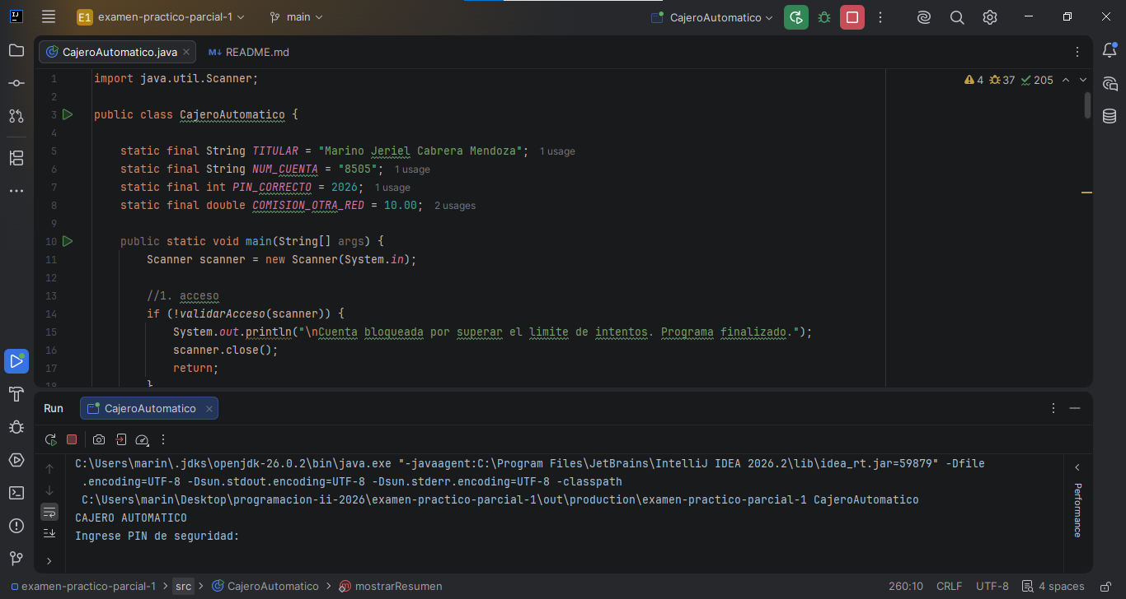

3. Evidencias de funcionamiento

0. Titular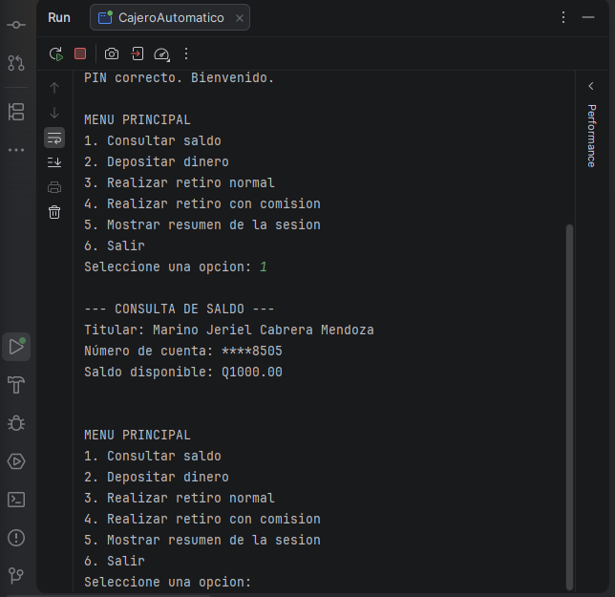

- Ingreso con PIN correcto.
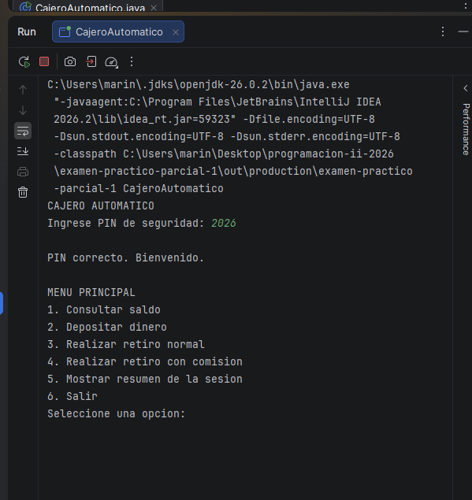

- Un intento incorrecto seguido del PIN correcto.
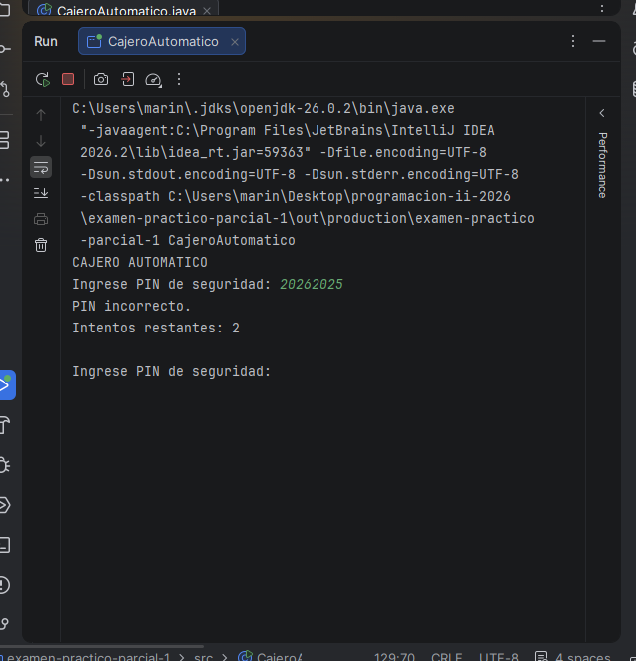

- Bloqueo después de tres PIN incorrectos.
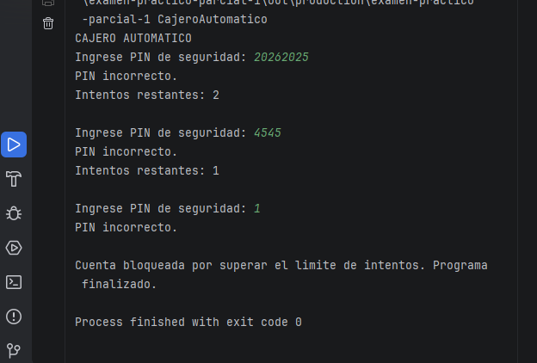
- Depósito válido.
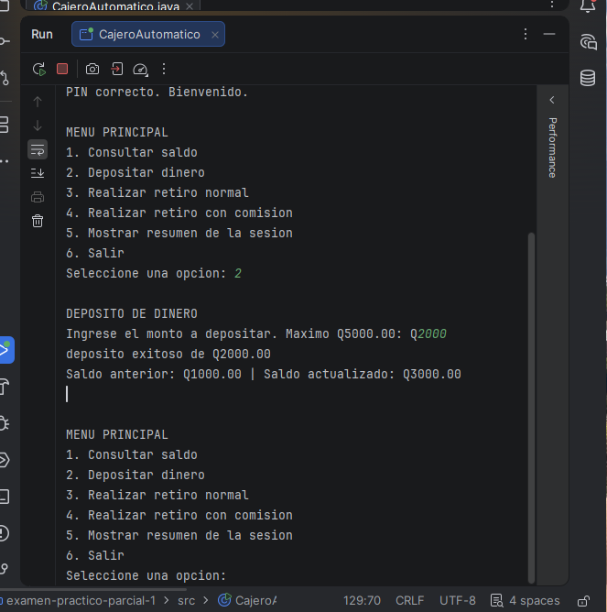

- Depósito menor o igual a cero.
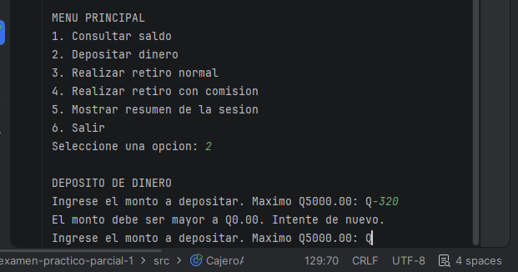
- Depósito superior a Q5,000.00.
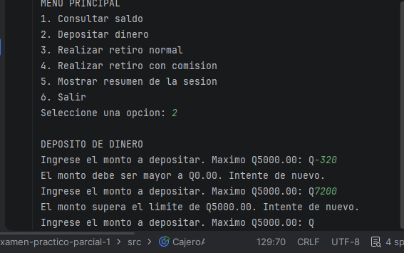

- Retiro normal válido.
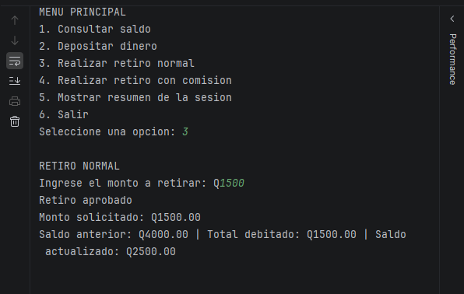
- Retiro que no sea múltiplo de Q20.00.
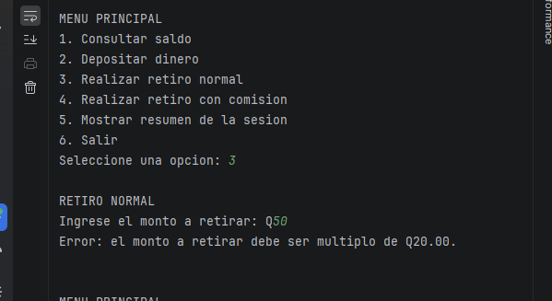

- Retiro superior a Q2,000.00.
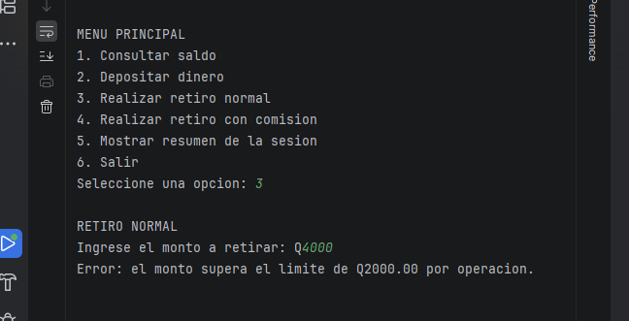
- Retiro superior al saldo disponible.
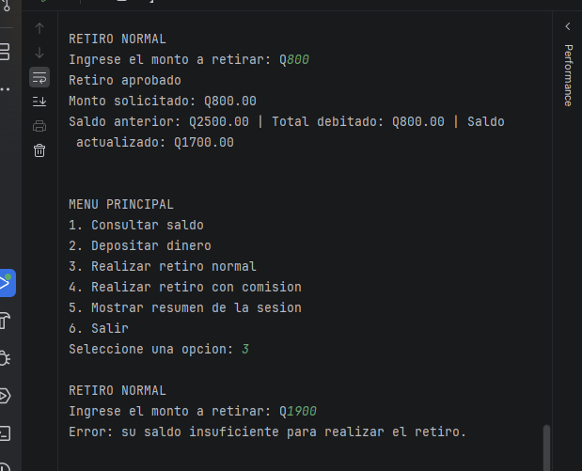

- Retiro con comisión aprobado.
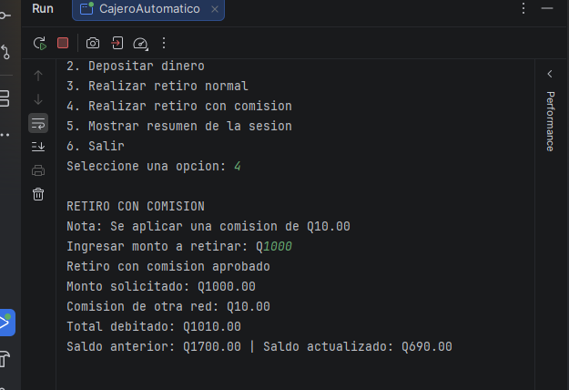
- Retiro rechazado porque el saldo no cubre el monto más la comisión.
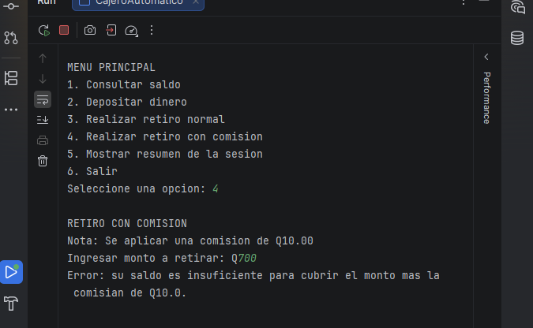

- Selección de una opción inexistente.
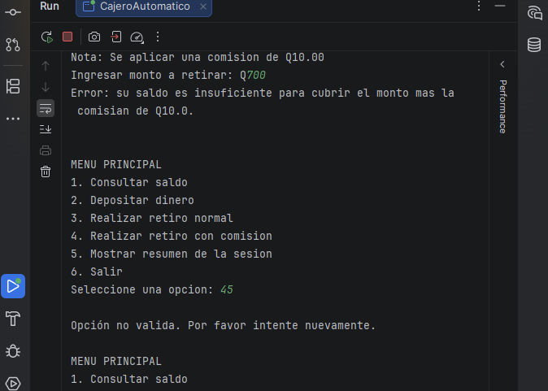
- Resumen después de realizar diferentes operaciones.
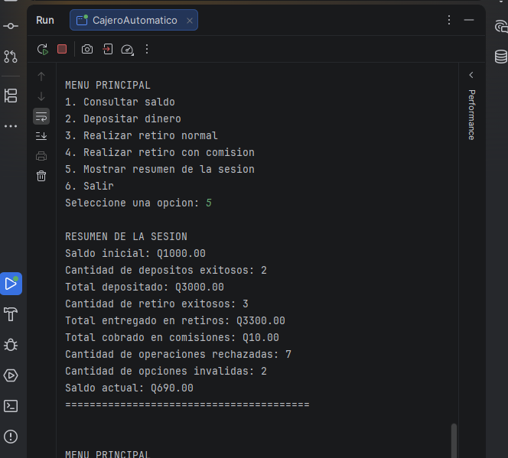

- Salida sin haber realizado depósitos ni retiros.
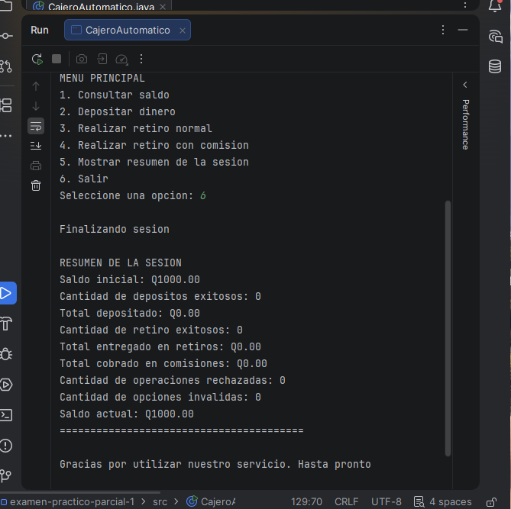

4. Evidencia de sobrecarga

los dos métodos sobrecargados.
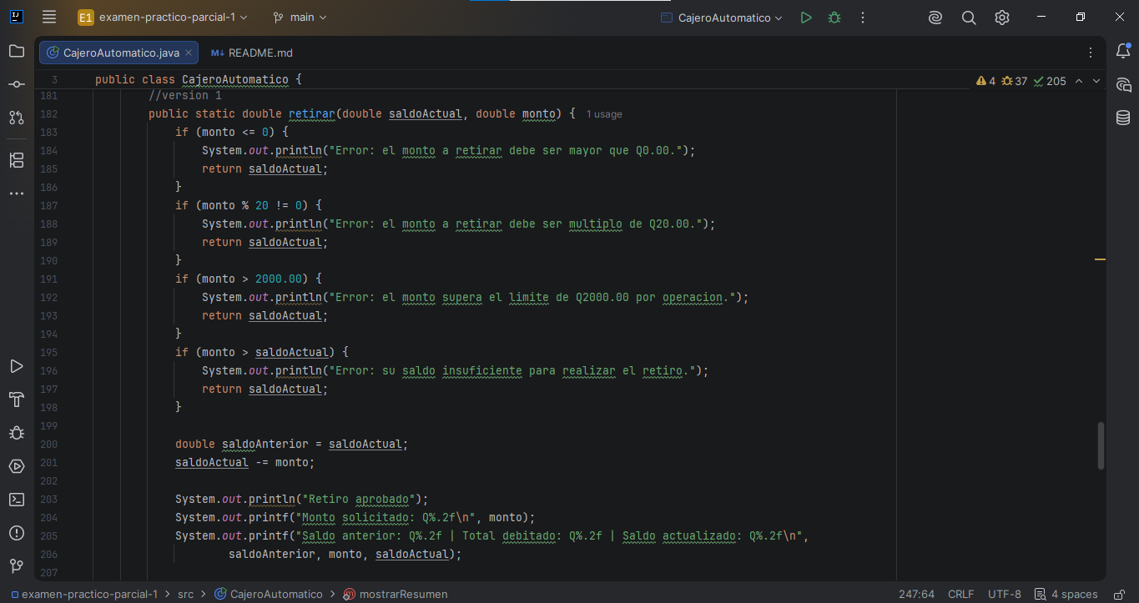
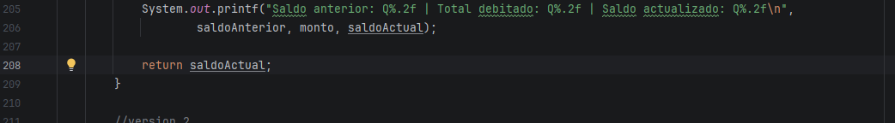

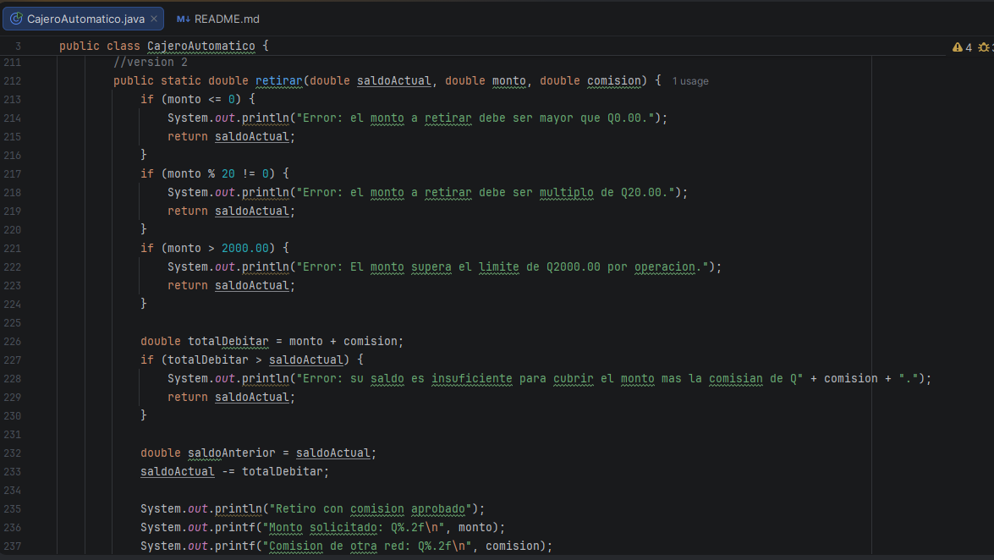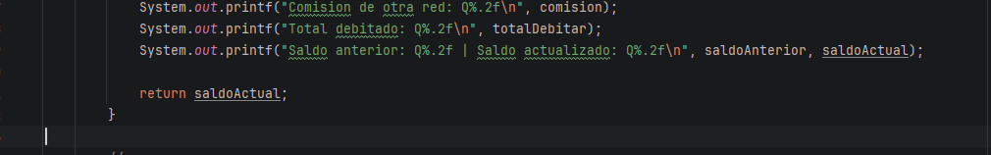

la invocación de ambas versiones.
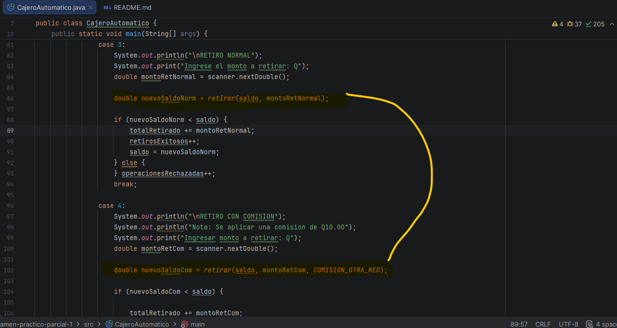

explicación
Los métodos constituyen una sobrecarga porque comparten el mismo nombre (retirar) dentro de la misma clase, pero tienen una firma distinta. la primera versión acepta dos parámetros (SaldoActual y monto), mientras que la segunda incluye un tercer parámetros (comision) para aplicar un recargo adicional. la versión de dos parametros se ejecuta durante el retiro normal, mientras que la otra se invoca al realizar un retiro con comision.

